УКАЗАНИЯ К ВЫПОЛНЕНИЮ КОНТРОЛЬНОЙ РАБОТЫ

- Заходите в раздел «КОНТРОЛЬНАЯ РАБОТА».

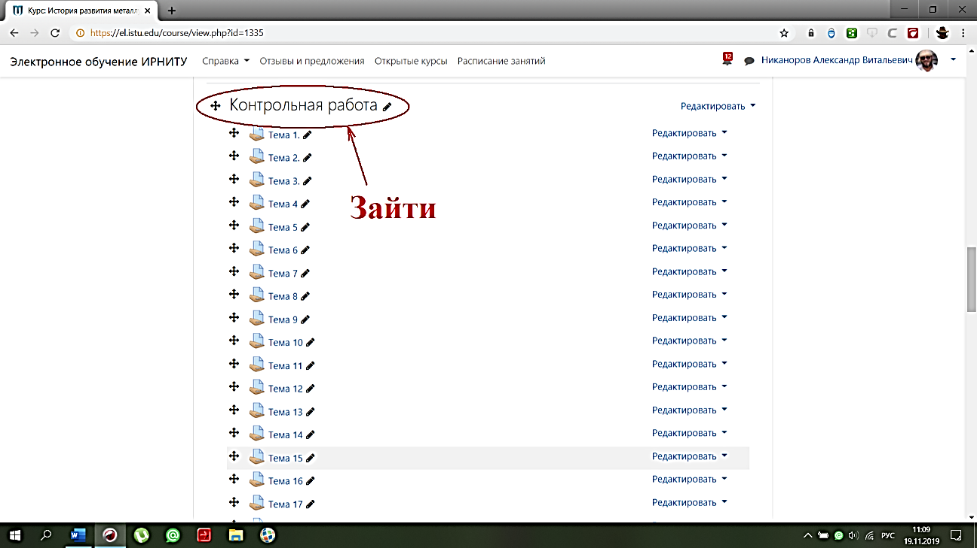
- Скачиваете «sto_005» и «Титул». Контрольная работа должна быть оформлена согласно стандарту «sto_005». Титул контрольной работы оформляется согласно приведенной в «Титул» форме.
- Само название контрольной работы можно посмотреть в папках «Тема 1 … Тема 31» согласно Вашему номеру зачетной книжки (последние две цифры или одна, если они больше, чем номер темы).
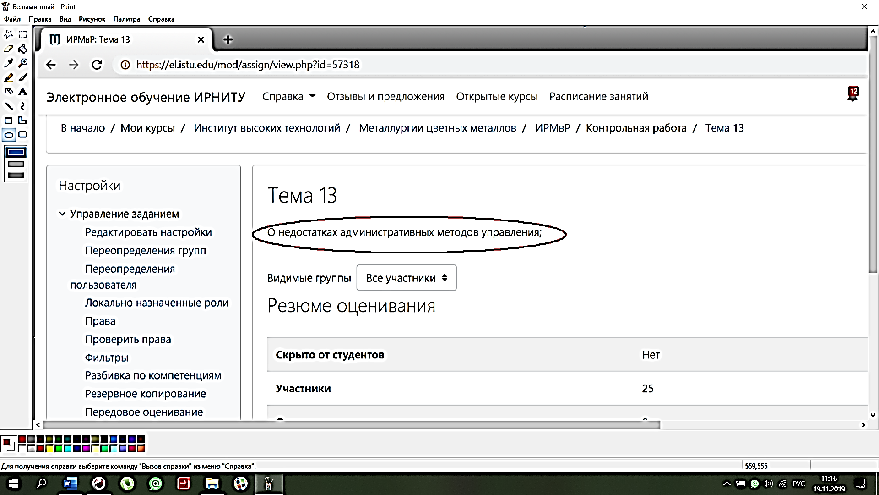
- Ответ добавлять в виде файла.

